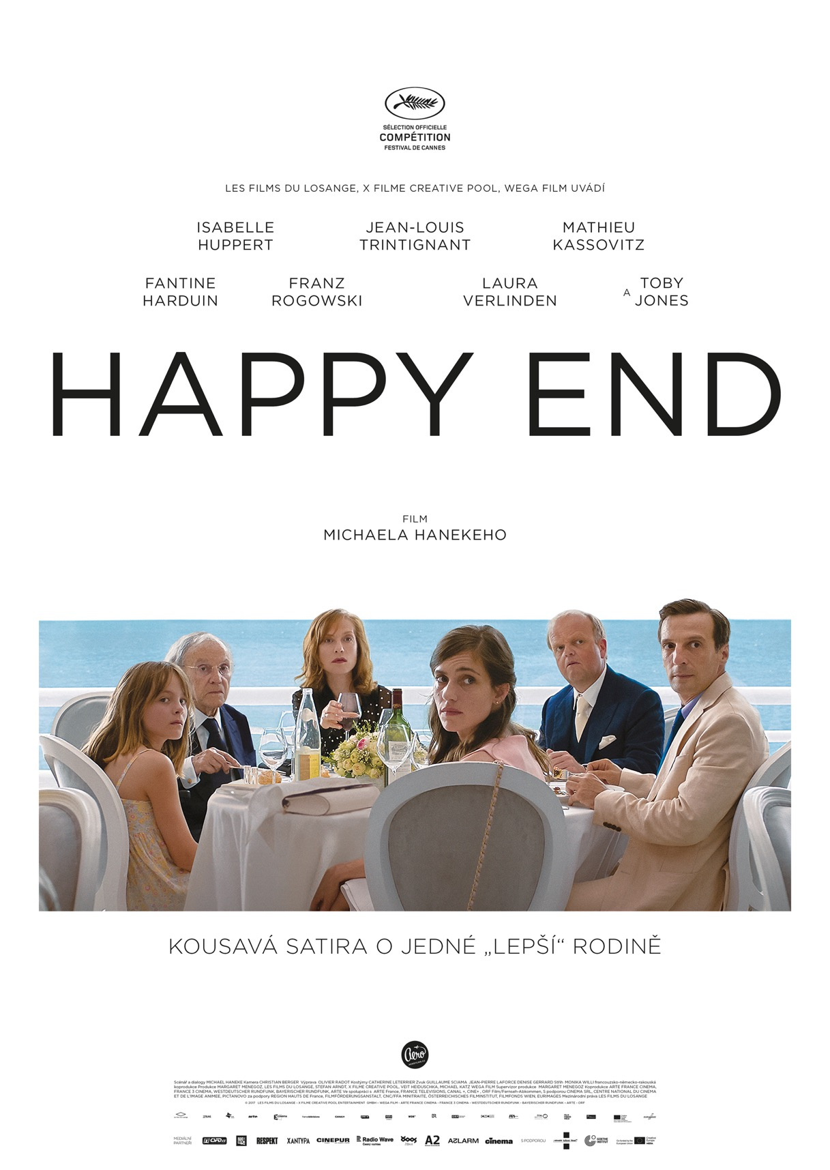

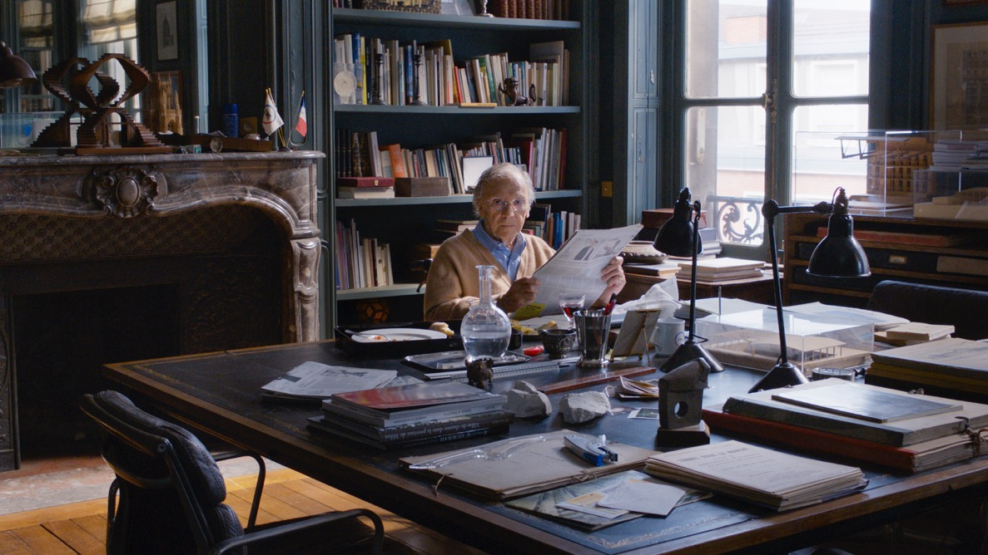

HAPPY END

Drama, Francie, Německo, Rakousko 2017
107 min

Režie: Michael Haneke
Scénář: Michael Haneke
Kamera: Christian Berger
Střih: Monika Wili
Hrají: Isabelle Huppert, Jean-Louis Trintingnant, Mathieu Kassovitz, Fantine Harduin, Toby Jones, Franz Rogowski a další…

Premiéra: 1. února 2018

Distribuce ČR: Aerofilms

Více informací o filmu: http://www.aerofilms.cz/happyend

PRESS KONTAKT:

Aerofilms | Kateřina Dvořáková | katka@aerofilms.cz| +420 776 130 072
Fotografie v tiskové kvalitě a další materiály ke stažení najdete na úložném systému aero.capsa.cz (přístupové údaje na vyžádání).

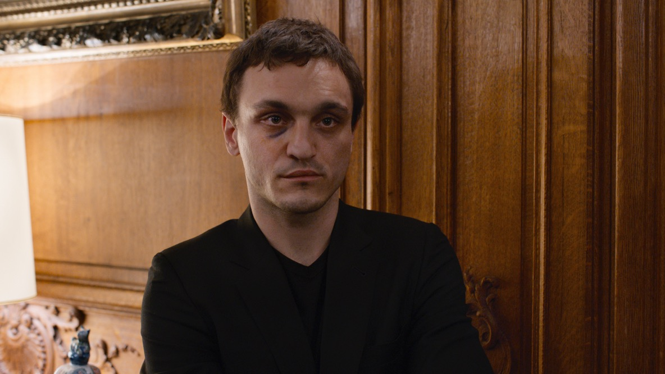

SYNOPSE

Michael Haneke (Láska, Bílá stuha) se vrací se sondou do života jedné „lepší” evropské rodiny, kterou pozoruje se svébytným a velmi trpkým smyslem pro humor. Poté, co její maminka záhadně onemocní, stěhuje se malá Eve za otcem do rozlehlého rodinného sídla v Calais. Jeho neurotičtí a sebestřední obyvatelé jsou zahleděni do nevěr, komplotů a iluzí o vlastní výjimečnosti. Snadno tak přehlédnou, že nový přírůstek v jejich domácnosti také skrývá jedno temné tajemství. Do hlavních rolí ostré satiry obsadil Haneke plejádu velkých hereckých jmen včetně Isabelle Huppert a Jeana-Louise Trintignanta - protagonistů Oscarem, Zlatou palmou i Zlatým glóbem oceněné Lásky. Filmu, na nějž Happy End i v některých dalších ohledech volně navazuje.

PROČ TENTO FILM

„Být jeden z nejlepších evropských režisérů současnosti není lehký úděl. Očekávání jsou obrovská a překonávat taková díla, jako jsou Bílá stuha nebo Láska, je úkol takřka nadlidský. Happy End možná na první pohled nepůsobí jako lehce stravitelný film, sílou sdělení, aktuálností a naprosto přesnými hereckými výkony se v něm ale Michael Haneke vyrovnává svým předchozím filmům. Snímky profesora Hanekeho se mílovými kroky blíží k tomu, aby se navždy zapsaly do dějin kinematografie, a já pevně věřím, že i Happy End bude mít mezi nimi své neochvějné místo.”

Anna Lísalová, Aerofilms

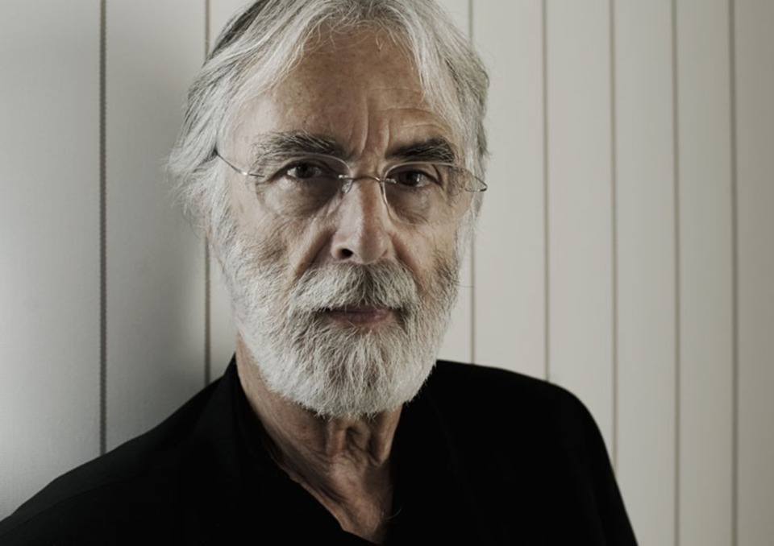

O Michaelu Hanekem

Režie, scénář

Dříve měli milovníci filmu Bressona, Bergmana, Tarkovského nebo Kubricka. V současnosti je jedním z nejvlivnějších a nejvýraznějších autorsky tvořících filmařů bezesporu rakouský režisér Michael Haneke. Držitel velké řady festivalových ocenění včetně dvou Zlatých palem a Velké ceny z festivalu v Cannes, dvou Zlatých glóbů i Oscara.

Ve svém mládí chtěl být Michael Haneke (*1942) nejprve koncertním pianistou, poté hercem totožně jako jeho rodiče, avšak na divadelní školu se nedostal. Ve své domovské Vídni nakonec vystudoval na univerzitě psychologii a filozofii. Po studiu pracoval nejprve jako filmový kritik, poté jako televizní střihač a dramaturg; nabyté zkušenosti jej pak přivedly k divadelní a televizní režii. A již Hanekeova televizní tvorba vykazuje tematické a formální znaky, které se pečlivým budováním stanou jeho charakteristickým stylem. Osobitým rukopisem, k jehož vysvětlení bude později stačit pouze příjmení tvůrce.

Existenční problémy střední třídy, násilí v buržoazní společnosti, neschopnost komunikace v rámci rodiny, manipulace, role médií a technologií, sebepoškozování – to jsou témata, která Haneke zobrazuje ve svých snímcích. Pracuje převážně s fragmentárním vyprávěním, jeho hrdinové konají bez zjevné psychologické příčiny, polemizuje a zpochybňuje vlastní médium i roli pasivního diváka. Je perfekcionista a zakládá si na pečlivých kompozicích a pomalém tempu střihu. Statické široké záběry jednotlivých scén kombinuje s odosobněnými detaily, či naopak dlouhými jednozáběrovými jízdami kamery. Napětí buduje pečlivou prací s pohybem herců uvnitř záběru i v prostoru mimo obraz. Filmový režisér je zde opravdovým mistrem filmového řemesla.

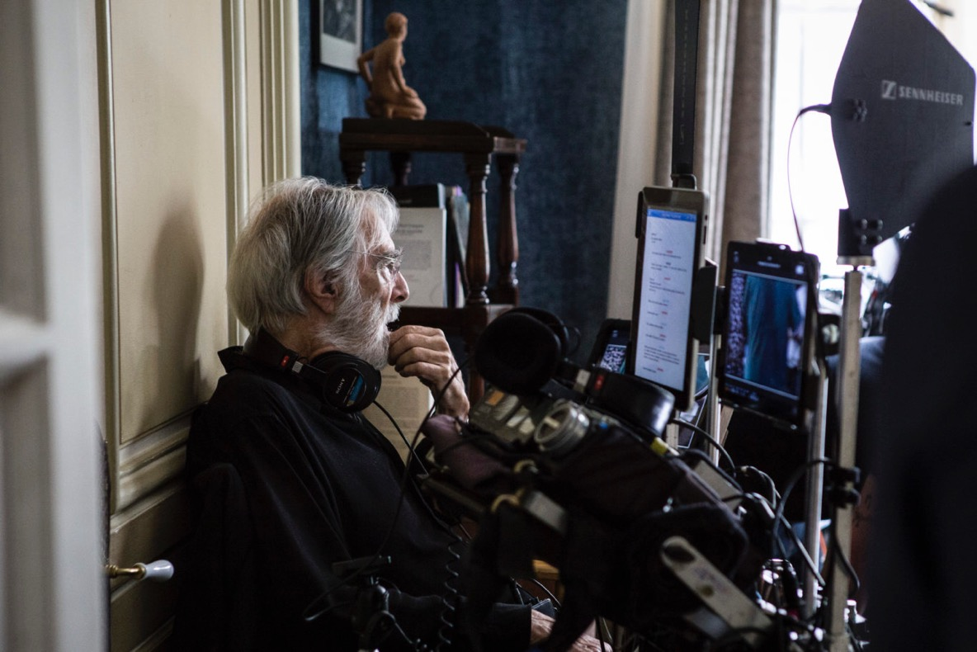

Počáteční díla Michaela Hanekeho trpce kritizují rakouskou společnost, koncentrovaně se soustředí na jednotlivce v rámci jedné nefunkční rodiny, aby se postupně s přísunem koprodukčních financí posunul ke zkoumání širších evropských problémů. Z rakouských hrdinů se stávají ti francouzští a koncentrace na jednu rodinu je obohacena o snímky s větším počtem postav bez hlavního hrdiny.

Snímek Pianistka (La pianiste, 2001), vzniklý podle povídky Elfriede Jelinek, byl největším komerčním úspěchem Michaela Hanekeho. Příběh o sadomasochistických a voyeuristických sexuálních tužbách, vztahu stárnoucí učitelky a mladého studenta, ocenila canneská porota hned třemi cenami. Té hlavní se následně dostalo i snímkům Bílá stuha (Das weiße Band, 2009) a Láska (Amour, 2012). Za oba filmy byl Haneke oceněn také Zlatým glóbem za nejlepší zahraniční film, za Lásku získal ve stejné kategorii rovněž Oscara.

Michael Haneke nikdy nedává žádné polopatické odpovědi či návody, jen naznačuje a záměrně si protiřečí; snaží se říci co nejméně. Nevede diváka za ruku celým filmem, jen do poloviny cesty a poté ho nechává samotného. Kontext chybí; expozice neexistuje. Poskytuje tak prostor a prázdná místa, aby se divák více zapojil, aby do těchto ploch mohl přinést svou fantazii, své vlastní myšlenky a pocity. Jak tvrdí sám Haneke, smyslem umění není vytvářet lidem klid a pohodu, ale nutit a provokovat je, aby si kladli otázky o svém vlastním životě.

Michal Hogenauer, režisér, dramaturg

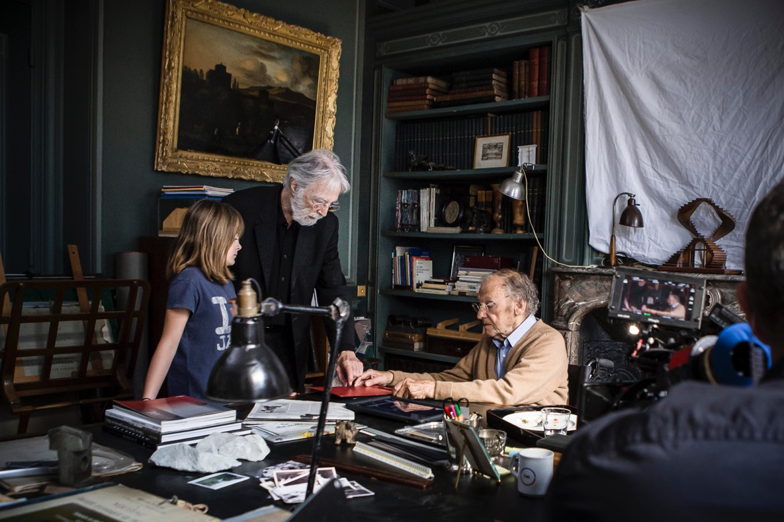

O filmu Happy End

V zatím posledním snímku Michaela Hanekeho se viditelně propojují a prolínají všechna jeho předešlá díla, témata a postupy. Jsme svědky momentek hříchů, bezcitnosti a pokrytectví několika hrdinů (opět se jmenují George, Anna nebo Eva) v rámci jedné buržoazní rodiny. Sledujeme dětské sociopatické chování známé již z Bennyho videa (Benny's Video, 1992), rasovou diskonformitu zachycenou též v Kódu neznámém (Code inconnu, 2000), řadu videomateriálu bez jasného autorství připomínající Utajeného (Caché, 2005) nebo téma eutanazie zpracovávané v předešlém snímku Láska (Amour, 2012). Haneke i nadále reflektuje odosobněné a osamělé způsoby komunikace, novinkou je však budování několika scén s komickým vyzněním, s hořkým smíchem na závěr.

Michael Haneke se v Happy Endu již počtvrté potkává s Isabelle Huppert a po filmu Láska opětovně s Jeanem-Louisem Trintignantem. Navazuje opětovnou spolupráci s kameramanem Christianem Bergerem a samozřejmostí je jeho dvorní střihačka Monika Willi. Dohromady tak sehraný ansámbl a štáb dává vzniknout voyeuristickému sociálnímu komentáři a nemilosrdné reflexi způsobu života společnosti v 21. století.

Michal Hogenauer, režisér, dramaturg

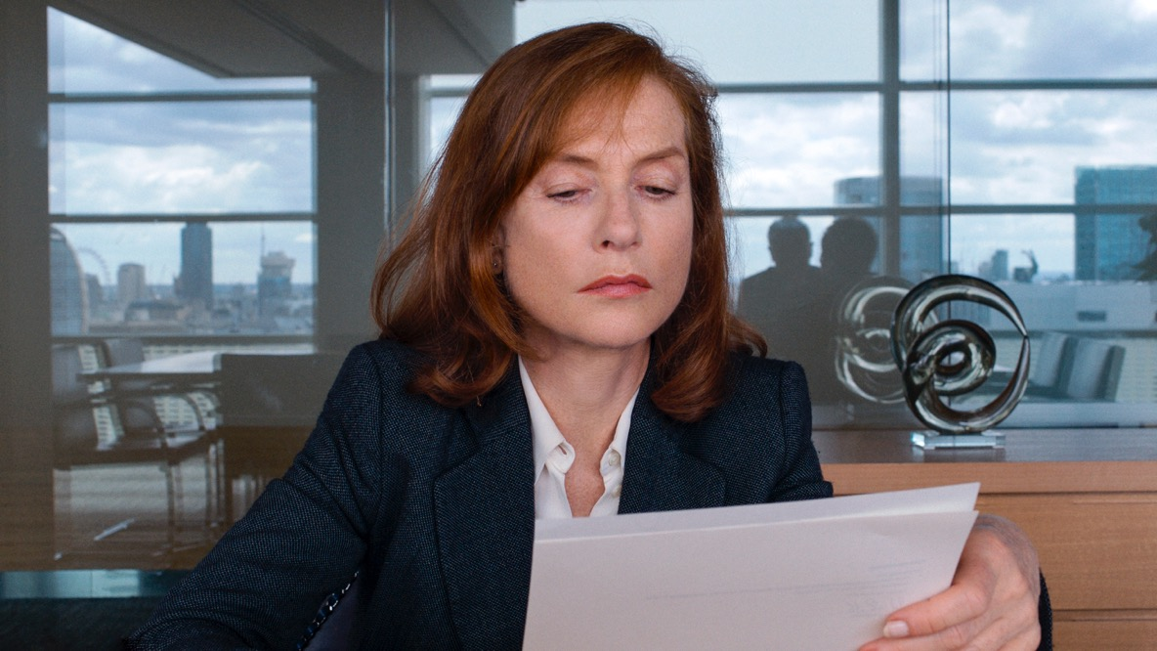

Isabelle Huppert

Anne

Isabelle se narodila v Paříži v roce 1953. Vystudovala konzervatoř ve Versailles a v hereckém vzdělání pokračovala u Antoina Viteze na Státní konzervatoři dramatického umění. Mimo herectví studovala také ruštinu, kterou nějaký čas i sama vyučovala. Její televizní debut přišel v roce 1971 s filmem Le Prussien, ten filmový absolvovala o rok později ve snímku Faustine et le bel été. Mezinárodně známou tváří se stala po kontroverzním filmu Buzíci z roku 1974, kde si zahrála po boku Gérarda Depardieu nebo Jeanne Moreau. V roce 1976 přišla pro Isabelle první nominace na prestižní filmové ocenění (kterými je její pozdější kariéra hustě protkaná), když byla navržena na cenu César pro nejlepší vedlejší herečku ve filmu Aloïse. Její první proměněnou nominací se stalo o dva roky později ocenění BAFTA pro nejslibnějšího nováčka za film Krajkářka, který se stal velkým milníkem v její kariéře. Během svého života spolupracovala s řadou uznávaných režisérů, jako je Jean-Luc Godard nebo Paul Verhoeven, který ji obsadil do filmu Elle, za nějž byla v loňském roce nominována na Oscara pro hlavní herečku. Jedním z vůbec nejzásadnějších režisérů její filmové kariéry je Michael Haneke, který režíroval zatím čtyři filmy, v nichž si Isabelle zahrála. Poprvé se objevila v jeho snímku Pianistka, za který si odnesla cenu z festivalu v Cannes a byla nominována na celou řadu dalších cen. Následně spolu dvojice spolupracovala na filmech Čas vlků (2003), Láska (2012) a naposledy Happy End.

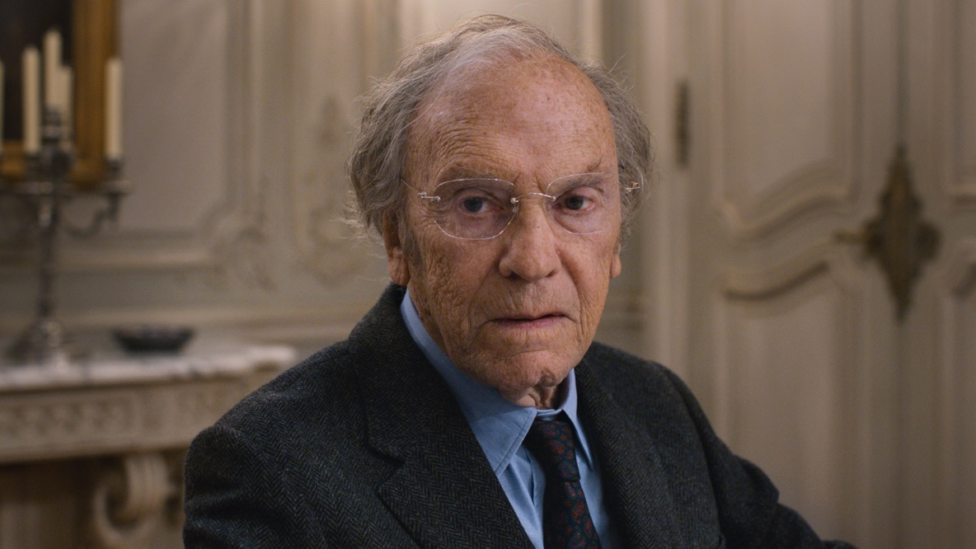

Jean-Louis Trintignant

Georges

Narodil se 11. prosince 1930 ve francouzském městečku Piolenc. Ve svých dvaceti letech odešel studovat herectví do Paříže, rok nato už zahájil svou divadelní kariéru. Na divadelních prknech si vyzkoušel role v Schillerově Marii Stuartovně, Mollièrově Donu Juanovi nebo Shakespearově Macbethovi. Na filmových plátnech se objevil poprvé v roce 1955, kdy debutoval v krátkém snímku Péchiny a ve filmu Christiana-Jaqua Kdyby všichni chlapi světa…, který byl následně oceněn Křišťálovým glóbem na festivalu v Karlových Varech. Milník jeho kariéry přišel o rok později, kdy si zahrál po boku Brigitte Bardot ve skandálním melodramatu ...a Bůh stvořil ženu režiséra Rogera Vadima. Jeho herecká kariéra musela následně na tři roky ustoupit povinné vojenské službě, jejíž část si odsloužil ve válce zmítaném Alžírsku. Režisér Vadim se postaral o jeho filmový návrat, když ho v roce 1959 obsadil do svého filmu Nebezpečné známosti s Jeanne Moreau v hlavní roli. Jedna z jeho nejvýraznějších rolí přišla v roce 1966 s filmem Muž a žena režiséra Clauda Lelouche, který byl oceněn hned dvěma Oscary. Mezi významné režiséry, se kterými během svého života spolupracoval, se řadí mimo jiné Bernardo Bertolucci (Konformista, 1970), François Truffaut (Konečně neděle!, 1983), Krzysztof Kieślowski (Tři barvy: Červená, 1994) a v neposlední řadě samozřejmě Michael Haneke (Láska, 2012). Na svém kontě má ocenění z festivalů Cannes i Berlinale, za Lásku proměnil nominaci na cenu César pro nejlepšího herce.

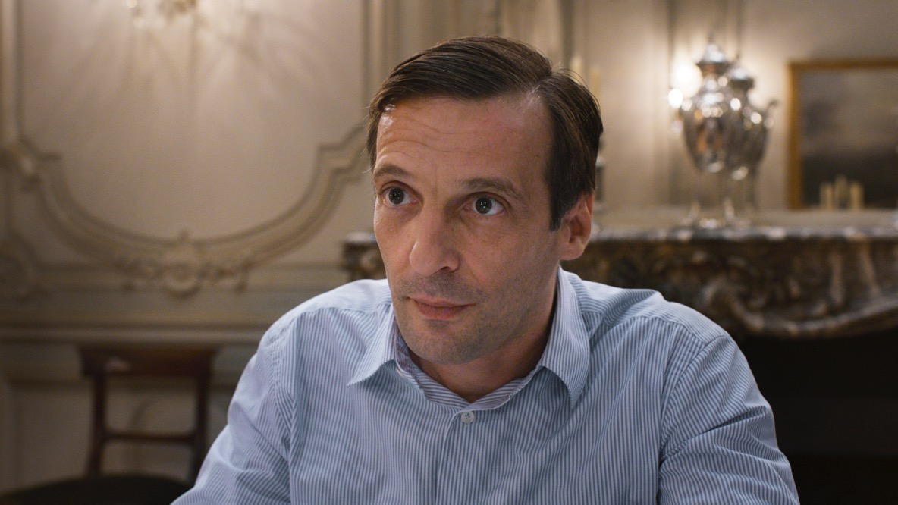

Mathieu Kassovitz

Thomas

Narodil se v Paříži 3. srpna roku 1967 francouzské filmové střihačce Chantal Remy a herci, scenáristovi a režisérovi maďarského původu Peterovi Kassovitzovi. Díky uměleckému rodinnému zázemí začal sbírat své první herecké zkušenosti už v raném dětství. První taková přišla v roce 1978, kdy si jako jedenáctiletý zahrál v otcově snímku Au bout du bout du banc (Na kraji lavice). Vždy měl však ambice stát se spíše režisérem. Na počátku devadesátých let proto začal točit krátké filmy (Fierrot le pou, Cauchemar blanc, Assassins…), ve kterých většinou zároveň sám hrál. V roce 1993 natočil svůj první celovečerní film Kafe s mlíkem, jeden z prvních snímků pozdější filmové hvězdy Vincenta Cassela. V roce 1994 se na plátně poprvé setkal se svým pozdějším častým kolegou Jeanem-Louisem Trintignantem, a to ve filmu Regarde les hommes tomber (Podívejte, jak muži upadají). Za svou roli si vysloužil Césara pro nejslibnějšího herce. Rok nato přišel průlom v jeho filmové kariéře, když v Cannes získal cenu za nejlepší režii svého snímku Nenávist, kde si zahrál jak Vincent Cassel, tak i například jeho otec Peter. Mezi výrazné filmy v Kassovitzově herecké filmografii patří například legendární snímek Luca Bessona Pátý Element (1997), Nevěsta přes internet s Nicole Kidman v hlavní roli (2001), následována kultovní Amélií z Montmartru, kde si po boku Audrey Tatou zahrál hlavní mužskou roli. V roce 2005 se objevil ve filmu Stevena Spielberga Mnichov. Zrežíroval snímek Purpurové řeky (2000), mysteriózní horor Gothika (2003) nebo historické drama Vzpoura (2011).

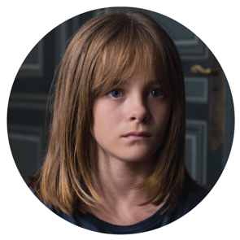

Fantine Harduin

Éve

Narodila se 23. ledna v roce 2005 v belgickém městě Mouscron. V roce 2012 se ve svých sedmi letech zúčastnila belgické TV show Belgie má talent, kde předvedla své mentalistické schopnosti. V roce 2014 debutovala ve snímku Taram Tarambola, v následujícím roce se objevila ve filmech Les nouvelles aventures d'Aladin a Les amoureuses. V roce 2016 si zahrála po boku Cécile De France v dramatu Fannyina cesta.

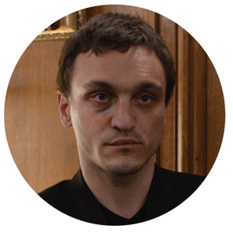

Franz Rogowski

Pierre

Narodil se 2. února 1986 v německém Freiburgu. Poprvé si zahrál ve filmu v roce 2011, kdy se objevil ve studentském snímku Frontalwatte. Dva roky nato ztvárnil hlavní mužskou postavu ve filmu Love Steaks a v roce 2015 přišla jeho role v kritikou uznávaném snímku Victoria, díky kterému se stal mezinárodně známou tváří.

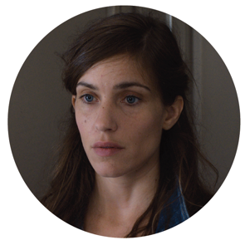

Laura Verlinden

Anaïs

Narodila se 21. února 1984. V roce 2007 absolvovala Institut Leuven Lemmens, v témže roce debutovala ve filmu Ben X belgického režiséra Nica Balthazara. Následující rok získala hlavní roli v seriálu De smaak van de keyser a zahrála si v mysteriózním krimi dramatu Loft. V roce 2014 si zahrála v thrilleru Pečovatel a o rok později jsme ji mohli zahlédnout v komedii režiséra Jaca van Dormaela Zbrusu Nový zákon.


Toby Jones

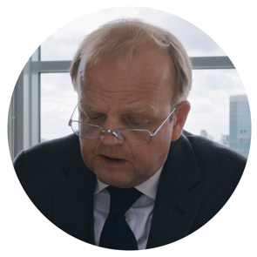
Lawrence

Narodil se 7. září 1967 v anglickém Oxfordu do umělecké rodiny - jeho otec Freddie a bratr Casper jsou herci, druhý bratr Rupert je režisérem. V roce 1989 absolvoval na Univerzitě v Manchesteru, kde studoval drama. Debutoval v roce 1992 ve filmové adaptaci románu Orlando, kde si zahrál třeba po boku Tildy Swinton. Od té doby se objevil v několika desítkách filmů, daboval skřítka Dobyho ve filmech o Harrym Potterovi, v roce 2006 si zahrál v romantickém dramatu Barevný závoj, rok poté se objevil ve filmové adaptaci románu Mlha Stephena Kinga. Ztvárnil role ve filmech Jeden musí z kola ven (2011), Hunger Games: Vražedná pomsta (2013) nebo Anthropoid (2016). Je zároveň úspěšný divadelní herec, jeho účinkování v divadle London West End v komedii The Play What I Wrote režírované Kennethem Branaghem roku 2001 mu vyneslo Olivierovu cenu pro nejlepšího herce ve vedlejší roli a za tutéž roli na Broadwayi získal Tony Award.

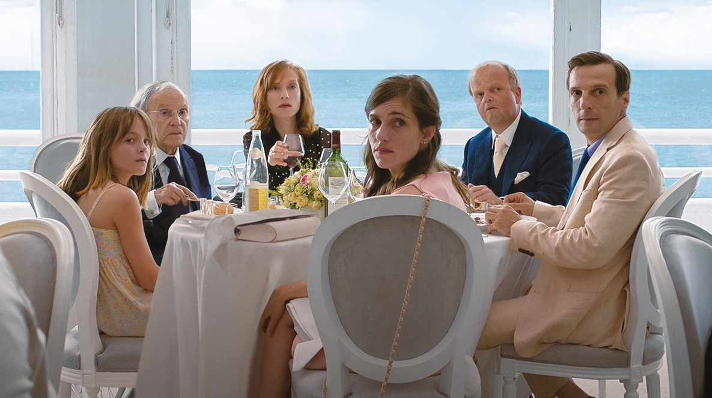

ZE ZAHRANIČNÍCH OHLASŮ

„Jako by se režisér vracel k tomu, co v jeho starších filmech zůstalo nedořečeno, a přiváděl nás k novému zamyšlení nad tématy, jejichž závažnost mezitím ještě vzrostla.”

VARIETY

„Kousavý a tajemný rodinný portrét.”

VANITY FAIR

„Temně vtipná, mrazivá soap opera o vražedně nešťastné rodině francouzských průmyslníků.”

DAILY NEWS

„Satirická noční můra evropské smetánky: strohé, skvostné a nekompromisní jako světlo zářivky.”

THE GUARDIAN

„Nečekané záblesky srdečnosti, soucitu a nepředvídatelného humoru.”

LOS ANGELES TIMES

„Znepokojivé, záhadné a brilantní filmové puzzle.”

FINANCIAL TIMES

„Happy End je v mnoha ohledech přesně to, co můžeme od Hanekeho očekávat. Novinkou je ale humor.”

THE HOLLYWOOD REPORTER

